Vytvořte si doma pracovní koutek

Praha 29. listopadu 2021 – Ať už bydlíte v domě nebo malém bytě, neobejdete se bez pracovního koutu. Využijete ho nejen k vyřizování rozličných dokumentů nezbytných pro chod domácnosti, ale také k odpočinku s knihou nebo při psaní domácích úkolů s dětmi. Společně s moderátorkou Terezou Tobiášovou vám poradíme, jak si takové pracovní místo co nejvíce zútulnit. Kromě praktických doplňků a dekorací vyzkoušejte také hravou barevnou výmalbu.

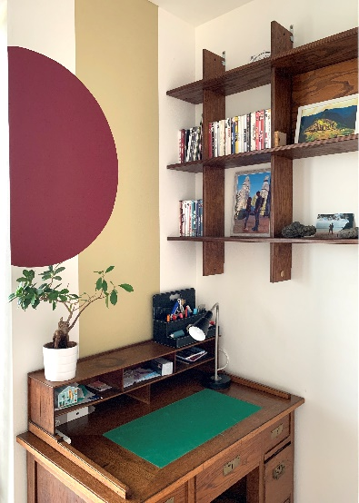
Správně využitý kus místa
Pokud si nemůžete dovolit samostatnou pracovnu, lze pracovní koutek celkem jednoduše vtěsnat třeba v hale pod schodiště nebo do rohu ložnice či obývacího pokoje. Věřte, že i malý pracovní kout vám bude dělat velkou službu. Konečně budete mít pořádek v písemnostech, účtech nebo záručních listech. A zatímco u jídelního stolu každou chvíli hrozí, že se vám dokumenty umastí nebo polijí, v pracovním koutu si je můžete ihned roztřídit a založit do šuplíků, polic nebo šanonů. Pracovní stůl se navíc může stát místem, kde si budete moci nerušeně číst svou oblíbenou knihu, vyřizovat korespondenci nebo si při prohlížení fotoalba melancholicky zavzpomínat na příjemné rodinné okamžiky.

Výmalba dělá hodně
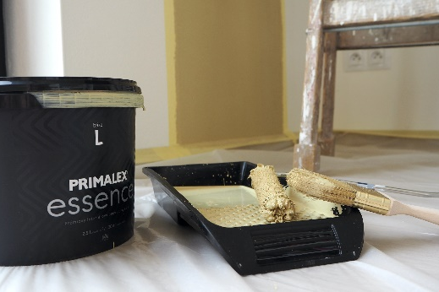
Do pracovního koutu není třeba investovat mnoho peněz ani času. Jako psací stůl poslouží třeba starý dřevěný stůl z bazaru, kterému stačí dát nový ochranný nátěr. A pokud máte doma potřebné nářadí, policový díl si z dřevěných prken dokážete vyrobit i sami. Stěnu za stolem pak můžete oživit nápaditým obrazem či plakátem. Nebo na ni zkuste namalovat barevné geometrické tvary. Tereza Tobiášová se například inspirovala orientem. Pomocí barev Primalex Essence vytvořila uprostřed stěny svého pracovního koutu žlutohnědý pruh, který následně částečně překryla půlkruhem v tmavě červené barvě.

„Interiérové nátěry Essence jsou plně omyvatelné a snadno se aplikují. Vynikají svou vysokou kryvostí a zvýšenou mechanickou odolností i proti občasnému kontaktu s parou a vodou. Stěnám tak dodají dlouhodobě dokonalý matný vzhled,“ upřesňuje Radek Kříž, technicko-obchodní zástupce značky Primalex.

Stěna s nádechem orientu
Chcete si do pracovního koutku také namalovat orientální vzor? Nejprve zakryjte podlahu fólií, zásuvky a podlahové lišty krycí páskou. Poté barvu důkladně rozmíchejte. „Nátěr doporučuji míchat i v průběhu malování. Barevné pigmenty totiž mají tendenci se usazovat na dně,“ doplňuje Radek Kříž. Krycí páskou si vyznačte pruh, který následně pomocí plochého štětce nebo malého válečku natřete barvou Primalex Essence v odstínu s názvem Pocit vítězství, a to ve 2 vrstvách s odstupem alespoň 6 hodin. Poté co obě vrstvy nátěru zaschnou, opatrně odlepte krycí pásku. Pak si na stěně vyznačte střed půlkruhu a pomocí tužky, kterou přivážete na provázek, ho načrtněte. Poté štětcem opatrně malujte opět ve 2 vrstvách půlkruh. Ke žlutohnědému pruhu můžete nyní zvolit třeba sytě červený odstín Teplo domova. Dejte přitom pozor, abyste nepřetáhli.

Malý, ale útulný
Pomocí takto vymalované stěny můžete pracovní kout vizuálně odlišit od zbytku místnosti a zároveň ho sladit o ostatním vybavením v pokoji. Kromě orientálního vzoru stěnu pěkně oživí třeba několik vzájemně se překrývajících barevných kruhů. Fantazii se meze nekladou. Pracovní stůl byste pak neměli zapomenout doplnit o šanony, stolní lampu ani psací potřeby. Pohodovou atmosféru například navodí vonná svíčka. V pracovním koutu by neměly chybět ani pokojové rostliny nebo váza s čerstvými sezónními květinami. Na polici zase můžete kromě šanonů a knih umístit rámečky s rodinnými fotografiemi nebo třeba suvenýry z dovolené.

Další projekty a inspiraci na víkend najdete na: projektnavikend.cz

O značce Primalex
Základem sortimentu značky Primalex jsou malířské nátěry, které si získaly oblibu jednoduchou aplikací, velkým výběrem druhů, a především trvale stabilní kvalitou, která je kromě vlastní laboratoře kontrolována organizací ITC Zlín. Primalex je jednou z mála značek, jež certifikovala systémy ISO 9001, ISO 14001 a OHSAS 18001 společně, a získala tak Zlatý certifikát pro integrovaný systém řízení. Obdržela také mezinárodně uznávané certifikáty IQNet. Primalex dodává na trh kompletní spektrum nátěrových hmot zahrnující vnitřní malířské nátěry, fasádní barvy, omítky, barvy na kov a dřevo, zateplovací systém a prostředky na úpravu podkladu. Disponuje sítí více než 400 Tónovacích center pro obarvování nátěrových hmot. Ta je nejširší v rámci České a Slovenské republiky s ideální dostupností pro spotřebitele ve všech regionech. Spotřebitelům jsou na nejmodernějších strojích na počkání připraveny vysoce kvalitní obarvené interiérové, fasádní nátěry a zateplovací systémy, omítky a barvy na kov a dřevo.

Podrobnější informace získáte na www.primalex.cz. Primalex najdete i na Facebooku, Instagramu, YouTube a Pinterestu.

Pro více informací, prosím, kontaktujte:

Silvia Dyrcová
PPG DECO CZECH a.s.
Senior Marketing Manager
Mobil: +420 724 983 719
E-mail: silvia.dyrcova@ppg.com

Barbora Blahnová
doblogoo s.r.o.
Mobil: +420 771 172 460
E-mail: barbora@doblogoo.cz

